Модуль 6
Изучение репертуара подросткового коллектива в Домах Культуры

Изучение произведений репертуара подросткового коллектива в Домах Культуры.
Социально-педагогический смысл самодеятельности – в органичном сочетании художественно-исполнительского и воспитательного процессов. Решение этой задачи связано с репертуаром, вокруг которого и строится работа самодеятельности. Вопрос о репертуаре тесно связан с идеологическим содержанием, идеологической направленностью деятельности художественного коллектива, с той ролью, которую он играет в духовно эстетической жизни общества.
Проблема репертуара для самодеятельности пользуется повышенным вниманием практиков.
Постоянно говорится о тенденции приближения исполнительского уровня самодеятельности к исполнительскому уровню профессиональных коллективов. Это будет способствовать дальнейшему совершенствованию самодеятельного творчества, с другой стороны, вооружить его высокохудожественными произведениями искусства.
Для обеспечения нормальной деятельности коллектива необходим свой репертуар, соответствующий специфическим особенностям коллектива и выполняемым им функциям.
Для создания такого репертуара можно идти двумя путями. Во-первых, «приспосабливать» имеющийся конкретный коллектив и, во-вторых, создавать новые оригинальные произведения, рассчитанные на самодеятельность.
Первый путь зачастую связан со значительными изменениями авторского текста, пьесы, песни, танца и тому подобное, ибо самодеятельные артисты не всегда могут исполнить трудные места, сложные психологические сцены. В выборе таких пьес и произведений приходится быть особенно внимательным, тщательно изучать возможность их исполнения, качество переложения, инструментовки, трактовки. Случается, к сожалению, что после небрежной или недоброкачественной аранжировки, инструментовки, песни, танца оригинальные произведения теряют свои художественные достоинства, с трудом узнаются, искажаются их темп, ритм, текст, языковые особенности. Поэтому качество инструментовки, аранжировки, переложения, то есть приспособления для художетсвенной само-деятельности при выборе этих пьес имеет первейшее значение.
Естественно, что произведение, созданное специально для художественной самодеятельности, требуют дополнительной обработки, дополнительной «художественной доводки», исходя из конкретных условий и возможностей коллектива. Но этот путь значительно проще, легче, оправдан в идейно-художественном отношении, ибо эти произведения уже заранее издаются с учетом самодеятельного исполнения.
Подбор репертуара в современной самодеятельности – дело непростое, хотя, конечно, выработаны и приняты единые критерии и принципы его оценки, пополняется он за счет всего лучшего, что имеется в художественной сокровищнице. Сложности связаны в первую очередь с тем, что каждый коллектив располагает присущим только ему техническими и художественными взаимоотношениями, в соответствии с которыми руководителю приходится выбирать пьесы. Длительная и трудная учебная, репетиционная работа может не дать положительного эффекта – педагогического, художественного, если было взято произведение завышенной трудности и с ним не справились или наоборот, оно оказалось легким, не требующим напряженных поисков, показа всего, на что способны исполнители.
Одним из критериев при подборе репертуара является его реальность, соответствие репертуара техническим и художественным возможностям коллектива.
Проблему учебного репертуара приходится решать в основном в первый период работы коллектива, когда участники овладевают исполнительскими навыками, вырабатывают исходные эстетические позиции, устанавливают тесное взаимопонимание между собой.
Пьесы для обучения должны быть интересны участникам и не представлять особенно на первом этапе больших технических и эстетических трудностей.
Такой репертуар способствует быстрому совершенствованию мастерства участников, развитию и закреплению навыков игры; развивает у исполнителей интерес к занятиям в коллективе, обогащает духовным мир, внутреннюю культуру, эстетические вкусы.
В свою очередь концертный репертуар наряду с требованиями, которым он должен отвечать и как учебный, обладает еще и целым рядом качеств. С его помощью решаются широкие художественно-исполнительские и социально-педагогические задачи.
Огромное воспитательное значение имеют произведения революционной тематики. Это, как правило, марши. Они формируют верность традициям нашего славного прошлого, гражданскую зрелость. Ими, как правило, открывает коллектив свое выступление, придавая ему особую торжественность.
Другая группа пьес, вводимая в репертуар самодеятельных коллективов, связана с народной песней, народным танцем, народной инструментальной музыкой. Это или интересные обработки, переложения, или оригинальные сомнения, созданные на их основе.
Народные песни, танцы, драмы понятны и просты. Но это не означает упрощенности их содержания. Произведения народного творчества запечатлели историю народа, его душу, вековые надежды и чаяния. Они являются непреходящим духовным богатством, источником вдохновения. В любой аудитории их встречают с особой теплотой и взыскательностью, поэтому так велика ответственность руководителя за характер трактовки народной песни или народного танца.
Идет ли речь о динамике, темпе, соотношении групп и отдельных исполнителей, о других компонентах, благодаря которым искусство получает реальные формы существования, - все это должно рассматриваться руководителем только с одной позиции – раскрытия художественно-эстетического и социально-педагогического содержания. В трактовке пьесы многое определяется художественным вкусом, мастерством, вдохновением дирижера, руководителя. Но при этом должно быть соблюдено требование, исключающее любое искажение содержания произведения. В пьесах Баха, Бетховена, Шопена, Моцарта, других гениальных мастеров искажаются ритм, темп, гармония, динамика, видоизменяется мелодия.
Необходимо предостеречь руководителей и от излишнего увлечения пьесами народного характера. Многие из них исполняются всеми коллективами, ансамблями, перестают нести элемент новизны открытия, быстро «заигрываются». Пьесы, песни составляют основу репертуара, он может показаться устаревшим, неинтересным, однообразным. Тогда возникают значительные трудности при составлении концертных программ.
Следует также с большой ответственностью подходить к использованию крупномасштабных и сложных произведений мировой и отечественной классики. При выборе их следует учитывать реальные возможности любительской сцены, ограниченные технические и творческие возможности самодеятельных коллективов. Критический подход к подбору репертуара – одно из важнейших условий правильности решения о включении в работу классического произведения.
Интерес в репертуаре самодеятельных коллективов вызывают песни, танцы, пьесы, написанные местными композиторами. Они, как правили, не имеют широкой известности, воспринимаются внимательно и с интересом. Материалом для создания таких произведений служит местный фольклор, частушки, наигрыши, народные песни, танцы, исторические события, происходящие в том или ином районе. В этом случае руководителю не приходится ждать, когда прозвучит интересное произведение по радио, телевидению, когда появятся в продаже ноты, партитура, запись, пьеса.
Особо нужно сказать о подборе репертуара для ансамблей вокальных, вокально-инструментальных, инструментальных, танцевальных и т.п. Сложности в этом вопросе происходят в основном оттого, что каждый из ансамблей имеет свой состав, определенный уровень техники исполнения. Все это требует соответствующих переложений, аранжировок, инструментовок, сценических композиций, танцев.
Подбор репертуара художественной самодеятельности требует о руководителя четкого перспективного видения педагогического процесса как цельной и последовательной системы, в которой каждое звено, каждое структурное подразделение, каждый фактор дополняют друг друга, обеспечивая тем самым решение единых художественно-творческих и воспитательных задач.
Духовая музыка популярна и пользуется любовью народа. Духовой оркестр – почти обязательный атрибут каждого большого праздника, всенародного торжества. Многогранные возможности духового оркестра позволяют ему в отличие от коллективов других музыкальных жанров принимать участие во всех проводимых мероприятиях: духовой оркестр звучит на военных парадах и торжественных вечерах, на концертных эстрадах и в танцевальных залах, в парках, садах, на полевых станах и в рабочих клубах. Вот почему репертуар в духовом оркестре должен быть разнообразен, широко представлять и героико-патриотическую тему, и музыку, рассказывающую о труде и жизни народа, должен включать концертную программу из произведений русских и зарубежных классиков, и, наконец, разнообразную танцевальную музыку.
Правильный подбор репертуара – ответственный момент в работе духовых оркестров. Репертуар воспитывает художественный вкус самодеятельных музыкантов, расширяет их общеобразовательный и культурный диапазон. Только правильно подобранный репертуар как в художественном, так и в техническом отношении, способствует творческому росту коллектива, повышению его исполнительского мастерства.
Репертуар должен быть идейно содержательным и ценным в художественном отношении, разнообразен по своему содержанию и отвечать тематике участия.
Как мы видим, репертуар дает многое для становления творческого коллектива, как единого целого. Он не может быть чужим, он должен стать неотъемлемой частью коллектива, будь то театральный, хоровой или оркестровый коллектив.

Само формирование репертуара не может быть спонтанным. Все должно быть рассчитано заранее, каким должен быть репертуар и, следовательно, каким должен быть сам творческий коллектив.
Наряду с практическим обучением исполнителей в задачи репертуара входят также воспитание творческой воли, стремления к самосовершенствованию, формирование художественного вкуса, чувства стиля, широкого кругозора, знакомство с лучшими образцами отечественной и зарубежной музыки, произведениями современных композиторов, народным творчеством. Репертуар должен подчеркивать оригинальность творческого коллектива.
Создавать свой репертуар довольно сложно, но это единственный путь к достижению нужного результата. Конечно, можно нанять профессиональных сочинителей, которые могут заняться репертуарам данного самодеятельного коллектива. Но, к сожалению, далеко не все коллективы имеют такую возможность. В таком случае, подбирать репертуар приходится самому коллективу.
Репертуар – это лицо самодеятельного коллектива, его визитная карточка. Репертуар создается всем коллективом, где каждый исполнитель дополняют друг друга, обеспечивая тем самым выполнения единых творческих задач.

Состав симфонического оркестра 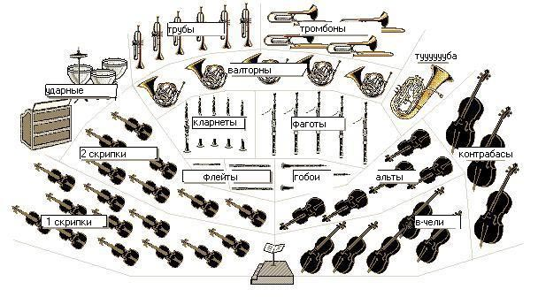

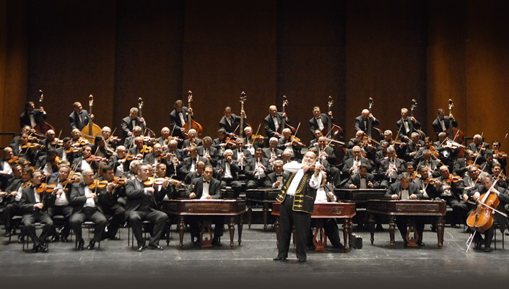

Состав оркестра казахских инструментов
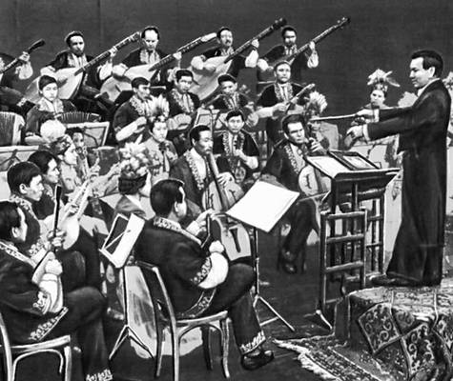

Состав оркестра русских народных инструментов
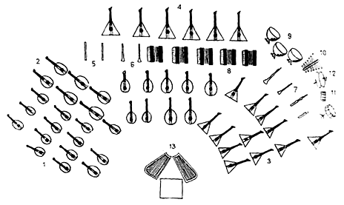
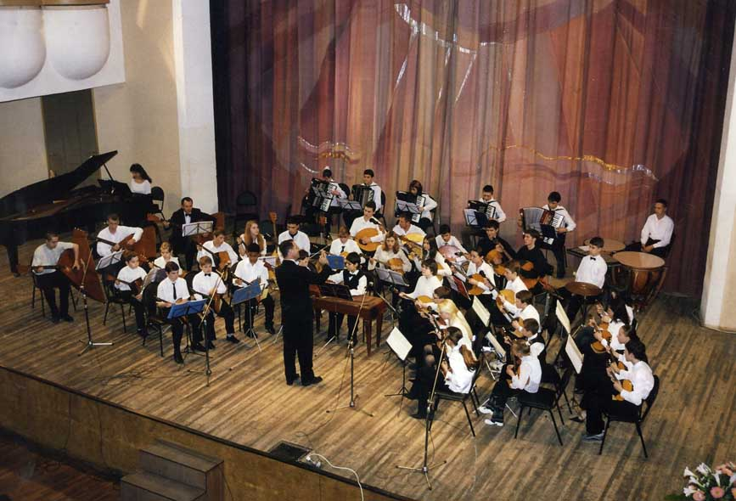

Состав духового оркестра.
